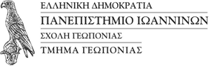
Πανεπιστημιούπολη Κωστακιών, Άρτα
Άρτα, 19/04/2022

ΣΤ ' ΕΞΑΜΗΝΟ ΖΠ
ΜΙΚΡΟΒΙΟΛΟΓΙΑ - ΑΝΟΣΟΛΟΓΙΑ ΤΩΝ ΖΩΩΝ
Α Ν Α Κ Ο Ι Ν Ω Σ Η
Γίνεται γνωστό στους φοιτητές τους Τμήματος που παρακολουθούν το μάθημα «Μικροβιολογία – Ανοσολογία των Ζώων» ότι στην ομάδα του MS TEAMS με κωδικό
byo3e8n υπάρχουν αναρτημένες οι σημειώσεις Θεωρίας και Εργαστηρίου του παραπάνω μαθήματος.

Αθηνά Τζώρα
Καθηγήτρια

